Краткая аналитическая справка, содержащая количественные и качественные показатели участия обучающихся в мероприятиях по тематике, связанной с формированием здорового образа жизни, продвижением
физической культуры и ГТО
Согласно плану работы лицея в течение 2016/2017 учебного года проводился мониторинг участия классных коллективов и учащихся в общешкольных и муниципальных и региональных мероприятиях.
Цель данной работы: создание условий для личностного развития каждого ребенка, повышение степени активности классных коллективов и отдельных учащихся, стимулирование деятельности.
Итоги мониторинга следующие: согласно плану проведены все общешкольные мероприятия, связанные с формированием здорового образа жизни, продвижением физической культуры и ГТО. Степень активности классных коллективов разная. Самыми активными по итогам года признаны классные коллективы: 3 – а, 3 – б, 4– а, 2 – а, 2 – б ,3 – в ,5 – б ,6 – а ,7 – а ,7 – в ,8 – а ,9 – а ,10 – а ,11 – а .
Вышеперечисленные классные коллективы приняли участие во всех общешкольных мероприятиях данной направленности.
В течение учебного года учащиеся лицея приняли активное участие в 15муниципальных, 7 областных, 4 Всероссийских мероприятиях.
Муниципальный уровень
Всероссийский фестиваль-конкурс юных дарований «Алмазные грани»-5 призёров;
- конкурс рисунков и плакатов «Здоровье глазами ребенка»-13 победителей и
призёров;
- зимний этап Спартакиады допризывной молодёжи-12 победителей и призёров по
различным видам спорта;
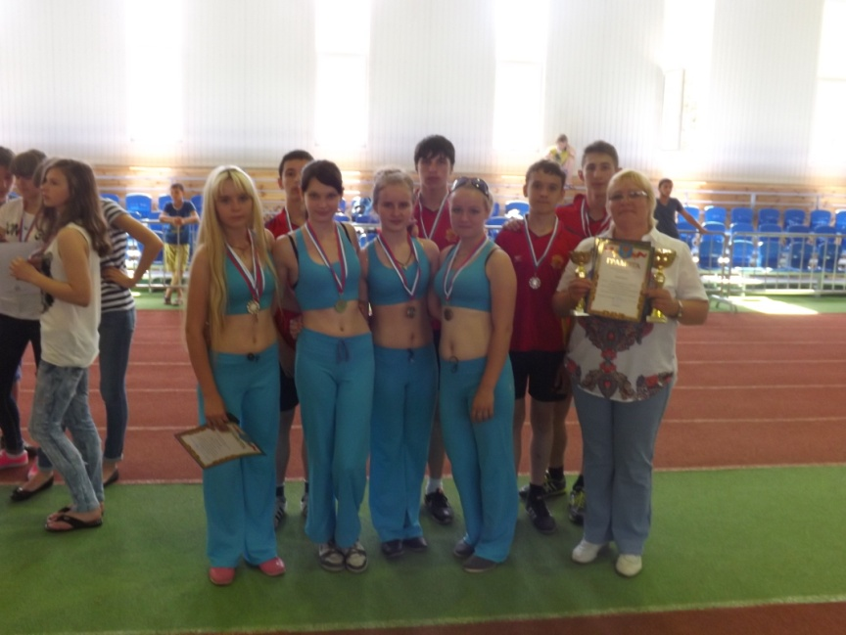
- весенний этап Спартакиады допризывной молодёжи-8 победителей и призёров по
различным видам спорта;
-краеведческая конференция «Отечество-2017»-5 призёра;
- районная олимпиада по безопасности движения«Дорожная азбука»-10 призеров;
--муниципальный конкурс «Дорога глазами детей»-44 призёров;
- смотр детского творчества на противопожарную тематику – 7 призовых места;
-«Вперед, мальчишки!» - 1 место;
- Военно-спортивная игра «Патриот» - 1 место командное;
-районный смотр-конкурс школьных агитбригад «Мы вибираем жизнь!» -1 призёр;
- муниципальный конкурс «Охрана труда глазами детей» - 12 призовых мест;
- «Кросс нации» - 3 призовых места;
- Районные соревнования допризывной молодежи (летние) - 4 призовых места,
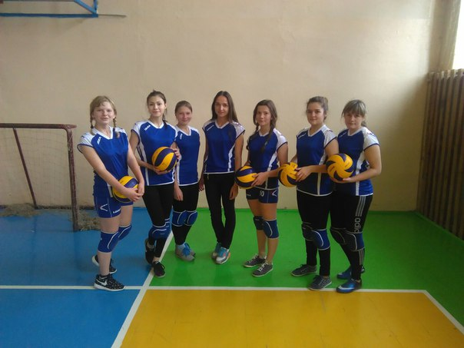
-«Быстрая лыжня» - 2 место;
-Волейбол девушки 1 место, юноши - 2 место;.
- Команда мальчиков (младшая группа) в районных соревнованиях по мини-
футболу – 2 место;
- Команда мальчиков (средняя группа) в районных соревнованиях по мини-
футболу – I место;
-Команда мальчиков (старшая группа) в районных соревнованиях по мини-футболу
– I место;
-Футбол «Кубок осени»- 1 место девушки, 2,3 -юноши;
- Соревнования по баскетболу - 2 место;
-Легкая атлетика - 1 место, 3 место;
-Спартакиада учащихся -10 мест
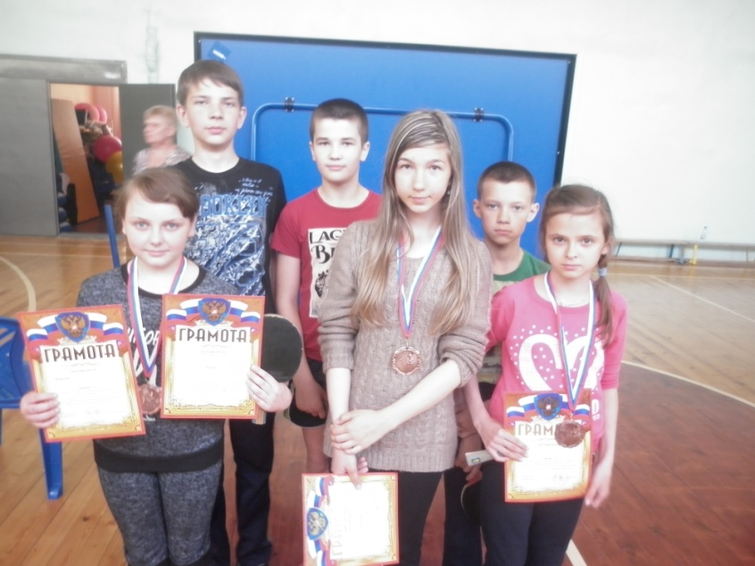
Региональный уровень:
-областной фестиваль молодых лидеров «Вести за собой»- 3 место (Ефимова
Анастасия, 11класс);
- Президентские спортивные игры»- 3 место в соревнованиях по настольному
теннису среди девушек;
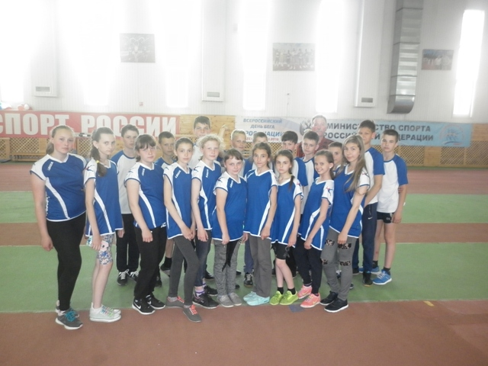
- «Футзал в школу» соревнования по мини-футболу - 1 место средняя группа
девушки;
-Зимний фестиваль ГТО- 3 призера
-«Здоровый школьник»- призер
-региональный этап Всероссийской олимпиады школьников по физической культуре -1 призер.

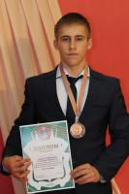
Всероссийский уровень:
-Всероссийский открытый фестиваль экранного творчества «Петербургский
экран»-медаль за лучший анимационный фильм по ЗОЖ
-Молодежный чемпионат «Старт»-5 призёров;
-заключительный этап Всероссийской олимпиады школьников по физической культуре -1 призер.
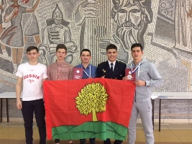
Анализ итогов участия в мероприятиях, показывает, что с каждым годом возрастает активность учащихся, повышается результативность участия в мероприятиях по тематике, связанной с формированием здорового образа жизни, продвижением физической культуры и ГТО – увеличивается количество победителей и призеров.

